KEMENTERIAN PENDIDIKAN, KEBUDAYAAN,

RISET, DAN TEKNOLOGI

UNIVERSITAS UDAYANA

FAKULTAS ILMU SOSIAL DAN POLITIK

Alamat : Jalan PB. Sudirman, Denpasar, Bali 80232

Telepon: (0361) 255378,

Laman : www.fisip.unud.ac.id

SURAT TUGAS
Nomor /UN14.2.11/TD.06/2021

Dengan ini Dekan Fakultas Ilmu Sosial dan Ilmu Politik menugaskan Dosen Program Studi Ilmu Politik yang tercantum pada lampiran untuk menjadi Dosen Pembimbing Merdeka Belajar Kampus Merdeka (MBKM) pada kegiatan Magang/Praktek Kerja. Penugasan ini berlaku selama Semester Genap Tahun Akademik 2021/2022.Surat tugas ini dibuat untuk dilaksanakan dengan penuh tanggung jawab.

Denpasar, Oktober 2021
Dekan,

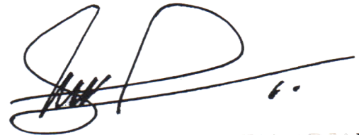
I NENGAH PUNIA
NIP 19661231 199403 1 020

Tembusan :
- Yth. Koprodi Ilmu Politik Fisip Unud
- Arsip

Lampiran Surat Tugas Pembimbing Merdeka Belajar Kampus Merdeka (MBKM) pada kegiatan Magang/Praktek Kerja
Program Studi Ilmu Politik
Nomor : /UN14.2.11/TD.06/2021
Tanggal : Oktober 2021

No | Nama Mahasiswa | NIM | Nama Dosen Pembimbing | Lokasi
1

Dekan,

I NENGAH PUNIA
NIP 19661231 199403 1 020

